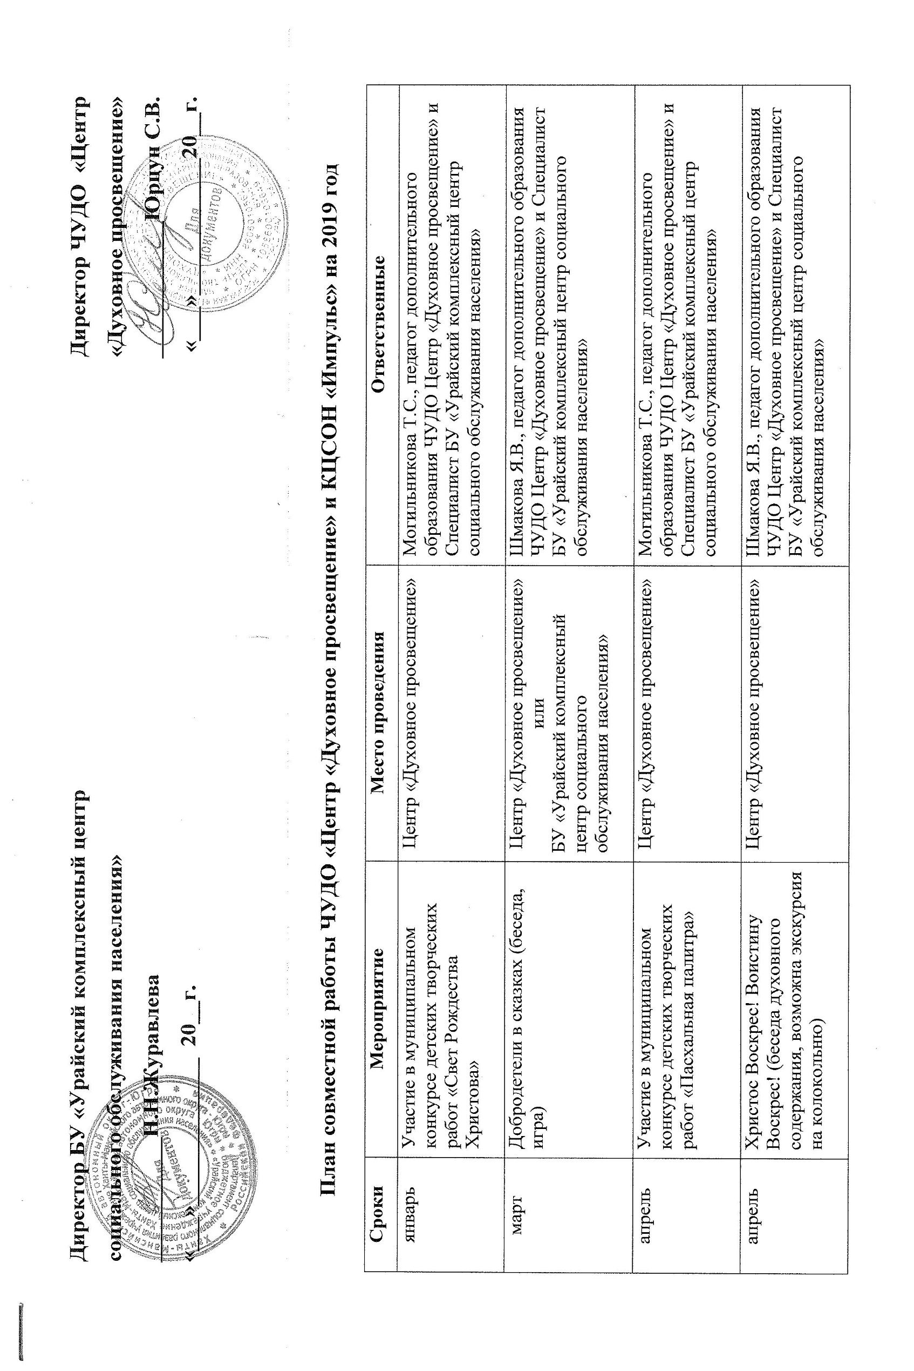
май | Мой небесный покровитель  (беседа духовного содержания, продуктивная деятельность) | Центр «Духовное просвещение» или  БУ «Урайский комплексный центр социального обслуживания населения» | Шмакова Я.В., педагог дополнительного образования ЧУДО Центр «Духовное просвещение» и Специалист БУ «Урайский комплексный центр социального обслуживания населения»
сентябрь | Рождество Пресвятой Богородицы (беседа духовного содержания, продуктивная деятельность, возможна экскурсия в храм) | Центр «Духовное просвещение» | Шмакова Я.В., педагог дополнительного образования ЧУДО Центр «Духовное просвещение» и Специалист БУ «Урайский комплексный центр социального обслуживания населения»
октябрь | Христианские добродетели: смирение и послушание (беседа духовного содержания, продуктивная деятельность) | Центр «Духовное просвещение» или  БУ «Урайский комплексный центр социального обслуживания населения» | Шмакова Я.В., педагог дополнительного образования ЧУДО Центр «Духовное просвещение» и Специалист БУ «Урайский комплексный центр социального обслуживания населения»
ноябрь | О дружбе в современном мире (беседа духовного содержания, продуктивная деятельность) | Центр «Духовное просвещение» или  БУ «Урайский комплексный центр социального обслуживания населения» | Шмакова Я.В., педагог дополнительного образования ЧУДО Центр «Духовное просвещение» и Специалист БУ «Урайский комплексный центр социального обслуживания населения»
декабрь | О трудолюбии и милосердии (беседа духовного содержания, продуктивная деятельность) | Центр «Духовное просвещение» или  БУ «Урайский комплексный центр социального обслуживания населения» | Шмакова Я.В., педагог дополнительного образования ЧУДО Центр «Духовное просвещение» и Специалист БУ «Урайский комплексный центр социального обслуживания населения»

Педагог дополнительного образования ЧУДО «Центр «Духовное просвещение» Я.В. Шмакова

